THIBAULT Sylvain Onlineformapro, Access Code School

7 bis rue du 13ème de ligne

58000 Nevers

DOSSIER PROJET

**Développeur Web** **et** **Web Mobile**



ANAR (association nivernaise accueil réinsertion)

125, Rue De Marzy  
58000 Nevers

Stage en entreprise du 30/11/2020 au 08/01/2021

**PLAN**

**INTRODUCTION**

**Les compétences du référentiel couvertes par le projet**

* Développer la partie front-end d’un site web ou web mobile.
* Développer la partie back-end d’une application web ou web mobile en intégrant les recommandations de sécurité.

**PRESENTATION DU PROJET**

* Introduction
* Descriptions du stage
* Description technique

**DESCRIPTION D'UNE VEILLE**

**DESCRIPTION DE RECHERCHES**

**CONCLUSION**

**INTRODUCTION**

Pour préparer le titre professionnel de Développeur web et web mobile, j’ai réalisé une période de stage en entreprise du 30 Décembre 2020 au 08 Janvier 2021 dans les bureaux de l’ANAR (association nivernaise accueil réinsertion).

L’association Nivernaise d’Accueil et de Réinsertion, Créée en 1977 par des magistrats, est une association à but non lucratif qui s’engage dans la Nièvre et principalement sur le territoire de l’agglomération de Nevers, auprès des personnes vulnérables majeures avec ou sans enfants :

* Personnes rencontrant des difficultés d’accès ou de maintien dans le logement
* Personnes rencontrant des difficultés d’insertion sociale et professionnelle
* Personnes Sous-main de justice
* Victimes de violences conjugales et intrafamiliales
* Chômeurs de longue durée
* Bénéficiaires des minimas sociaux (RSA…)
* Auteurs de violences intrafamiliales

Durant ma période de stage j’ai pu travailler sur deux projets dont :

Le site vitrine de l’ANAR et une ébauche de l’intranet.

**LES COMPETENCES DU REFERENTIEL COUVERTES PAR LE PROJET**

**Développer la partie front-end d’un site web ou web mobile.**

**Maquetter une application**

J'ai réalisé la maquette du site que j'avais à créer en ayant toujours en tête l'expérience utilisateur et l’accessibilité tout en m’inspirant des documents que j’avais en main.

**Développer une interface utilisateur web dynamique**

En utilisant Wordpress j’ai utilisé un thème qui permet d’avoir une interface dynamique comme par exemple avoir les actualités à jour sur la page d’accueil en plus de s’adapter à des pages web pour le web mobile.

**Développer la partie back-end d’une application web ou web mobile en intégrant les recommandations de sécurité.**

**Développer les composants d’accès aux données**

En utilisant Wordpress j’ai créé la base de données pour débuter la création du site puis le contenu était régulièrement mis à jour en passant par celle-ci.

J'ai effectué une veille sur les vulnérabilités connues permettant d'identifier des failles potentielles et les extensions permettant de remédier aux problèmes de sécurités.

**Développer la partie back-end d’une application web ou web mobile**

J'ai créé un deuxième site pour un intranet en installant des extensions comme all in one intranet qui permettent de limiter la vue de certaines pages.

**PRESENTATION DU PROJET**

**Introduction**

Le but de mon stage a l’anar (association nivernaise accueil réinsertion) était de créer un site sous WordPress pour faire connaitre l’association et ses activités à travers un site vitrine et pouvant être modifier ou avoir des ajouts de contenu facilement d’où le choix de Wordpress.

Mais aussi a la suite de plusieurs entretiens un projet d’intranet est venu se greffer en tant que deuxième projet.

Au début j’ai dû télécharger la dernière version de WordPress, créer une base de données, renommer et modifier le fichier wp-config et créer un utilisateur pour accéder au site et au tableau de bord.

J’ai créé le site à partir de zéro donc avec la liberté de faire ce que j’avais en tête puis le proposer plus tard pour avoir de nombreux changements.

Je me suis donc inspiré du prospectus de l’ANAR en reprenant le texte et les couleurs de celui-ci et les documents fournis.

J’ai créé beaucoup de pages, mise en pages avec les outils de WordPress, installées des extensions …

Au fur et à mesures des entretiens le site a énormément évolué.

**Descriptions du stage**

Au début j’ai eu la liberté de faire ce que je voulais donc je me suis inspiré du prospectus de l’ANAR en reprenant le texte et les couleurs de celui-ci et les documents fournis par Noémie.

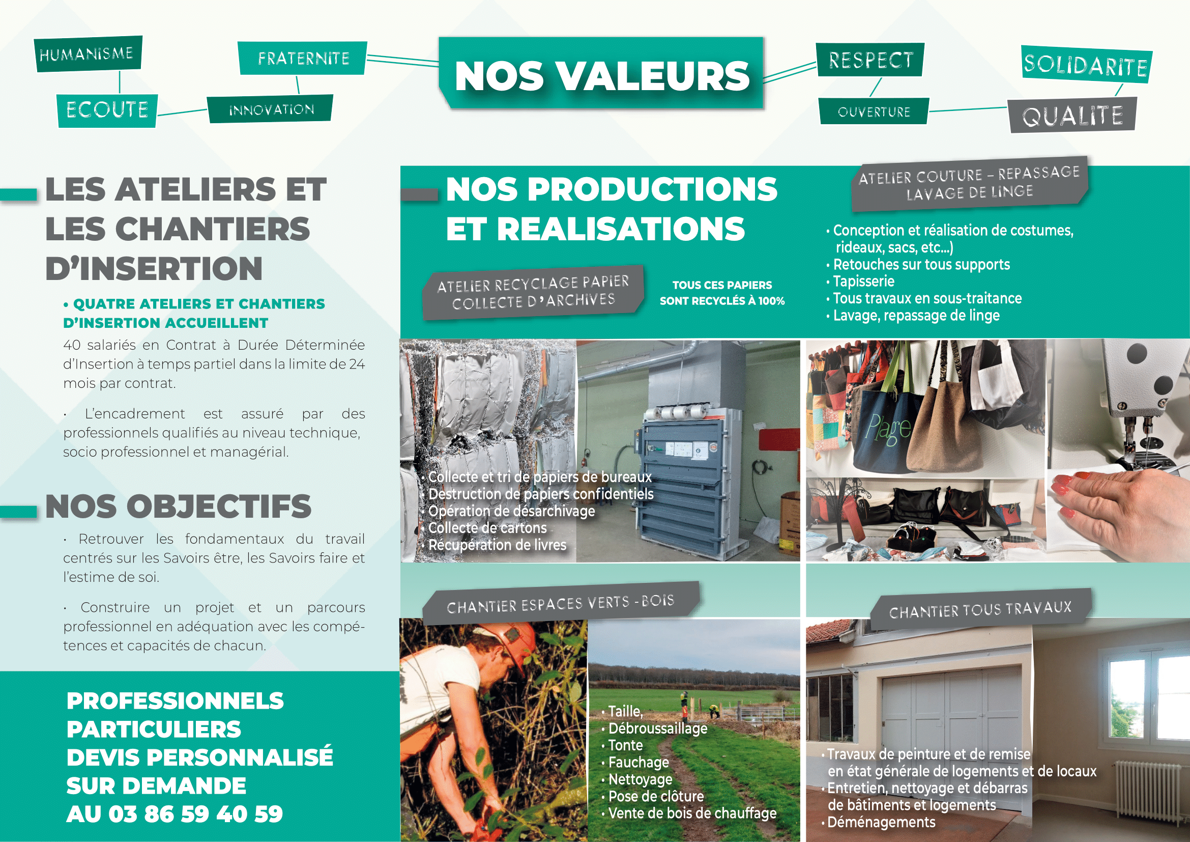

J’ai donc commencé en utilisant le thème Twenty Twenty en mettant en place la page d’accueil je voulais que le site soit dynamique avec des animations et des ajouts de contenus.

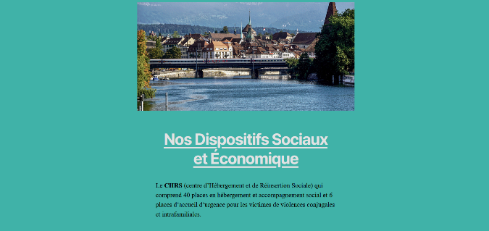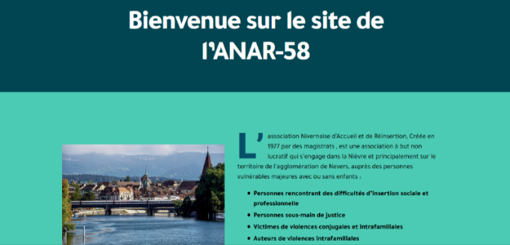Donc en m’inspirant du prospectus j’ai copié le texte et créer plusieurs pages une page pour les 4 ateliers de réinsertion (Atelier recyclage Papier et collecte d’archive, Atelier couture-repassage et lavage de linge, Chantier espace vert bois et Chantier tous travaux).

J’ai utilisé des images libres de droits trouvé sur le site de pixabay.

(Source https://pixabay.com/fr/)

Je me suis mis à regarder les extensions pour avoir des animations j’ai donc installé Animate it ! puis je me suis dit autant en installées d’autre j’ai donc mis contact

Form 7 qui permet d’avoir des formulaires de contact généré, Ultimate Responsive image slider pour créer des sliders simplement et mettre en page le site, Fonts Plugin | Google Fonts Typography qui permet d’avoir les polices (fonts) de Google et Max buttons pour générer des boutons.

J’ai donc commencé à mettre des animations sur la page d’accueil en utilisant le générateur de classe d’animate.it, mettre des boutons et un formulaire de contact.

J’ai fait la première présentation du site à Mr. Lavergne étant en période de confinement et travaillant chez moi nous avons décidé de se donner rendez-vous toutes les semaines et demi – deux semaines pour un compte rendu.

Je lui ai donc présenté le site, très enthousiaste il ma conseiller énormément de choses.

Changer la couleur du background qui était vert (inspiré du prospectus) en blanc, mettre plus d’animations convaincu par celle utilisées, l’ajout des actualités sur la page d’accueil, et confirmé l’avancer du site.

Je lui ai aussi demander des informations et des photos pour garnir le site.

Suite à ça je trouvais que le thème Twenty Twenty rendait moins bien en blanc j’ai donc cherché un autre thème après plusieurs essaies j’ai choisi le thème Overlay qui en plus d’être plus jolie propose plus d’élément modifiable en plus d’ajouter une barre de navigation (navbar).

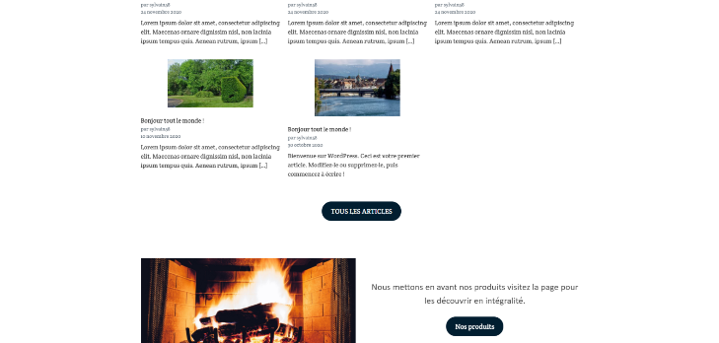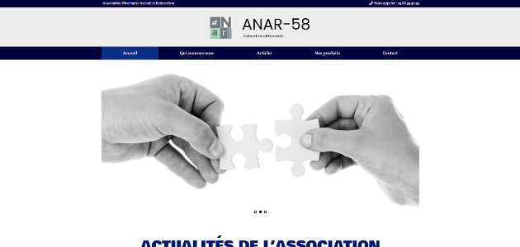L’avancé du site a donc repris avec l’ajout du logo de l’anar, un slogan et l’ajout du footer contenant l’adresse, un lien vers l’emplacement de l’ANAR sur google maps et une section réseaux sociaux l’association souhaitant être active sur ceux-ci.

J’ai donc modifié la page d’accueil d’après les conseils de Mr Lavergne en retirant la partie de présentation de l’association et en les basculant sur page qui « sommes-nous » créées pour l’occasion puis l’ajout la section actualité sur la page.

Entre temps j’ai reçu des documents et photo qui m’ont permis de créer les pages historiques et L’insertion sociale et professionnelle l’insertion sociale et professionnels.

Second rendez-vous cette fois ci avec Mr Lavergne et Mr Belfiore qui m’ont conseillé des modifications comme l’ajout de la page nos produits, une page d’offre d’emploi (qui n’a jamais vu le jours par manque de temps), des pages devis coutures et tout travaux, un bouton pour faire un don et proposer de créer un deuxième site sous Wordpress qui serait un intranet.

Suite à cela j’ai créé la page nos produits en ajoutant les produits vendus par l’anar.

J’ai ajouté les extension woo commerce pour proposer une option d’achat de produit (finalement je ne m’en suis jamais servi) et all in one intranet pour essayer de mettre l’intranet sur le même site mais suite a beaucoup de soucis de compatibilité entre les extensions et le thème, j’ai préféré partir sur un autre site WordPress.

J’ai donc créé un second site en refaisant toutes les procédures d’installation de WordPress pour ce second site qui servirait d’intranet.

Pour commencer il me fallait un thème, j’ai donc choisi le thème office puis installés les extensions all in one intranet, Ultimate member pour créer une communauté avec des profils d’utilisateurs et Buddy press qui fait plus ou moins la même chose pour essayer les deux extensions.

Nous avons fait le point pendant « un bureau » c’est-à-dire une réunion avec les dirigeants pour leurs présenter le site ils m’ont posé beaucoup de question par rapport à ce projet, l’utilité d’être présent sur internet et quelques modifications à faire surtout en rapport à la page d’accueil et une page pour les financeurs appelé « nos partenaires ».

A la suite de ça j’ai donc modifié la page d’accueil c’est-à-dire qu’on m’a finalement demandé le moins d’élément sur cette page pour avoir le moins possible le besoin de faire défiler la page (scroller).

J’ai donc retiré le slider sur les aides aux logements et les cards animé sur les ateliers de réinsertions pour les mettre sur la page crée pour l’occasion « nos missions ».

Il ne restait donc sur la page d’accueil un slider, les actualités, le bouton de pour aider l’association et des bannières avec des citations.

Suite à une demande j’ai aussi fait un une page contact pour les devis et installé l’extension download monitor qui permet de mettre à disposition un téléchargement de fichier sur le site.

Dernière semaine de stage le site est presque finalisé finalement lors d’un compte rendu on se dit que les bannières avec les citations pourraient rediriger vers d’autres parties du site.

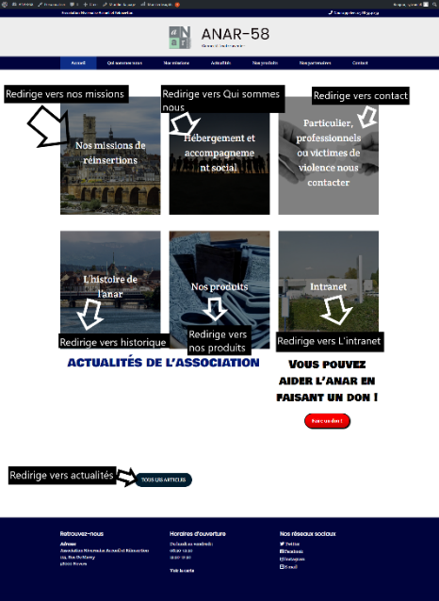J’ajoute donc des bannières en les redirigeant vers d’autres pages du site et en faisant quelques petites modifications comme les animations des bannières et en alignant les éléments.

Dernier Entretiens mettant fin a mon stage ou nous avons beaucoup parlé des résultats obtenus puis j’ai donné tout le contenu des deux sites.

Les deux sites serait mis sur un serveur dans le courant de la semaine suivante.

**Description technique**

**Header**

Le header est le même sur toutes les pages du site. Il est composé d’un en-tête contenant le nom complet de l’association et le numéro de téléphone avec une couleur bleu.

En dessous un bandeau contenant le logo de l’anar avec le nom du site et un slogan qui sera modifié.

****Puis un bandeau de navigation contenant le menu.

Le menu est composé de 7 parties qui mènent à différentes pages du site internet

* En premier « l’accueil ».
* Qui « sommes-nous » et en sous menu « L’insertion sociale et professionnelle » et « l’historique ».
* « Nos missions ».
* « L’actualités ».
* « Nos produits » en sous menu « devis coutures » et « devis tout- travaux ».
* « Nos partenaires ».
* Et « contact ».

La barre de navigation possède un hover quand on passe la souris dessus.

**Footer**

Le footer est aussi le même sur toutes les pages comme le header.

Il est composé d’un bandeau contenant trois parties.

* La section « retrouvez nous » avec l’adresse.
* Les « horaires d’ouvertures » avec en dessous un lien cliquable qui mène à la position de l’anar sur google maps.
* Puis la « parties réseaux » sociaux qui redirige vers Twitter, Facebook et Instagram et un lien direct vers l’email.

Les liens sont cliquables.



**Accueil**

La page d’accueil est composée en deux parties.

Une partie contenant deux blocs en 3x3 avec des images contenues dans une bannière et du texte.

Les images possèdent une animation de zoom et dézoom avec le code utilisé dans la partie css additionnelle qui ont été générer grâce à l’extension animate.it.

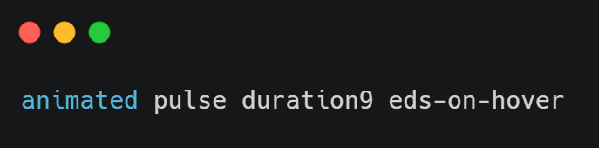

Le texte est cliquable et amène vers différentes parties du site.

* La 1ereimage redirige vers la page « nos missions ».
* La 2eme image renvoi a la page « qui sommes-nous ».
* La 3eme envoi vers le « formulaire de prise de contact ».
* La 4eme nous envoient vers « l’historique ».
* La 5eme nous emmènent sur la page « nos produits ».
* Et en enfin la 6eme nous redirigent sur « l’intranet ».

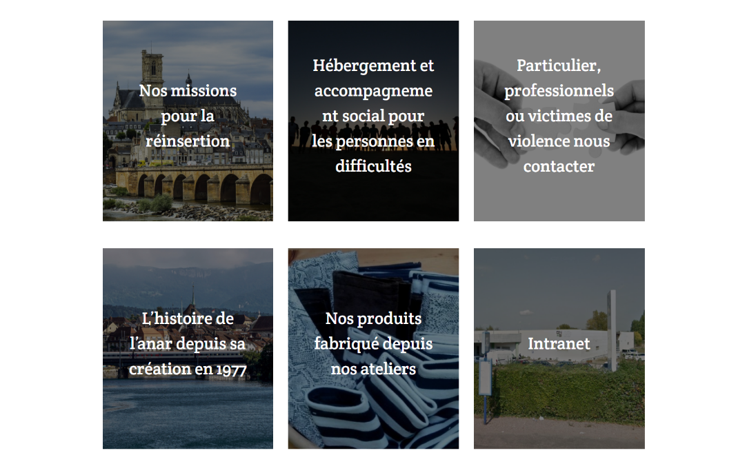

En dessous nous retrouvons les actualités de l’association et le bouton faire un don pour aider l’anar.

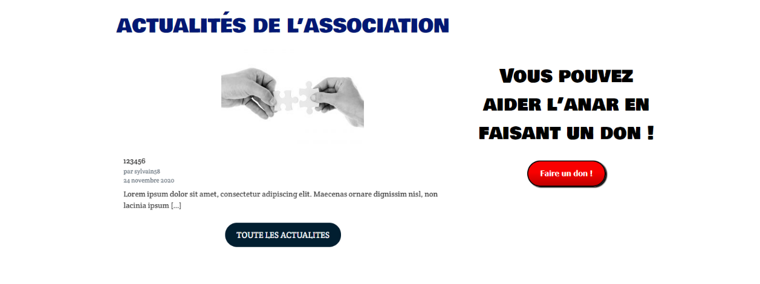

Le bloque activités possède une animation qui fait venir l’actualité par la gauche en faisant défiler la page.

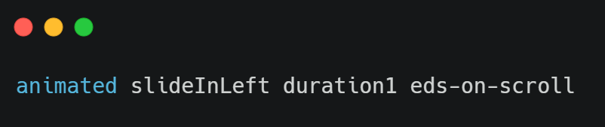

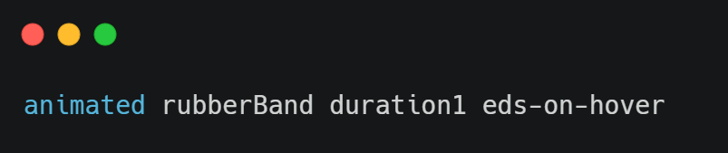Juste en dessous le bouton redirige vers la page actualités et possède une animation quand on passe la souris dessus (hover)

Par soucis d’homogénéité tous les boutons du site possèdent la même animation.

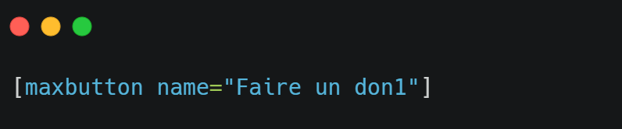Le gros bouton rouge fut généré via l’extension Max Button par laquelle on obtient un morceau de code a placé.

**Qui sommes-nous**

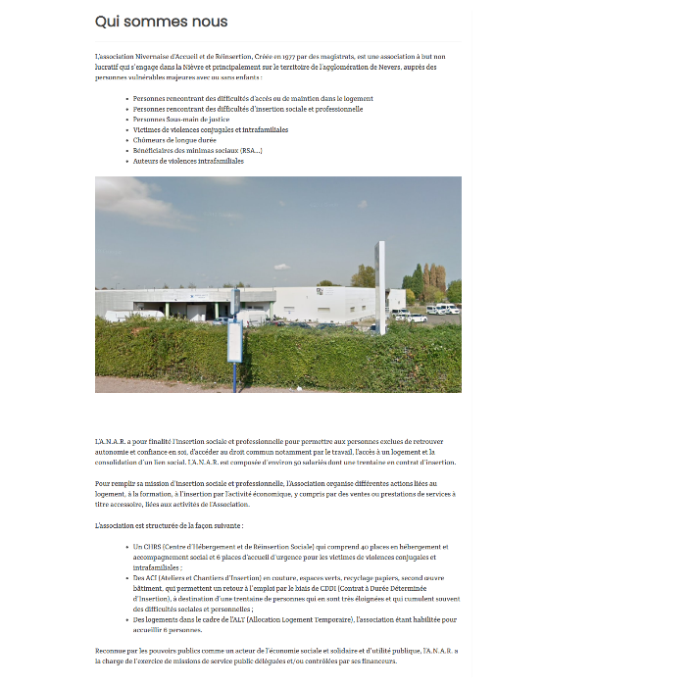La page « qui sommes-nous » contient les actions que mène l’anar auprès des personnes vulnérables.

Elle est composée de plusieurs bloque paragraphes et liste entrecoupé d’un slider.

Le slider fut créé avec l’aide d’Ultimate Responsive image slider qui permet d’ajouter un slider.

**L’insertion sociale et professionnelle**

La page « L’insertion sociale et professionnelle » est composé de deux colonnes une sur l’insertion sociale et l’autre sur l’insertion professionnelle et plusieurs paragraphe et liste a puce.

Cette page donne des informations sur les moyens dont dispose l’anar pour aider son public comme le fait de les aider pour avoir un logement ou un emploi.

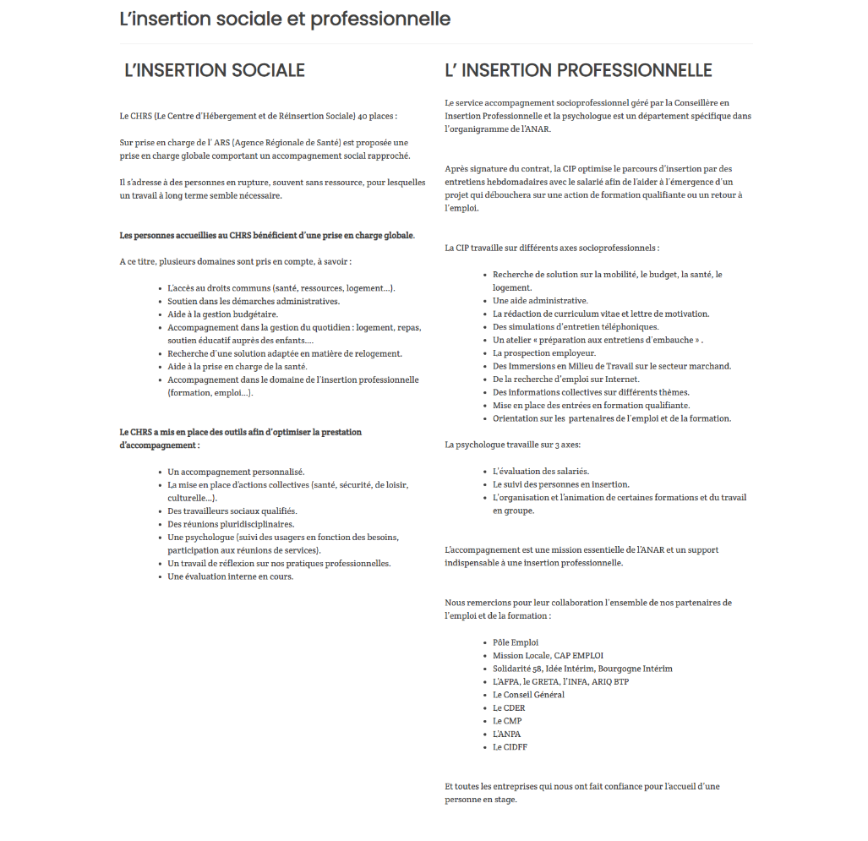

**Historique**

La page historique comme la page L’insertion sociale et professionnelle est composée de deux colonnes et des paragraphes et listes a puce mais possède aussi des images.

Cette page raconte l’histoire de l’anar depuis sa création jusqu’à aujourd’hui et ce qu’elle a accomplie au fil du temps.

Sur cette page étant donné que le texte est assez fourni nous avons décidé d’ajouter des images même si pour l’instant ce ne sont que des images libres de droits.

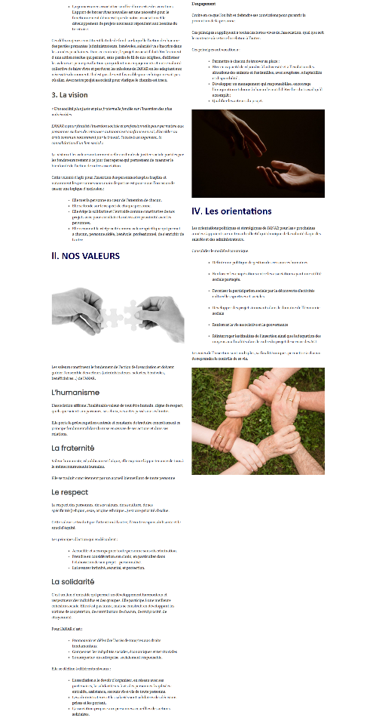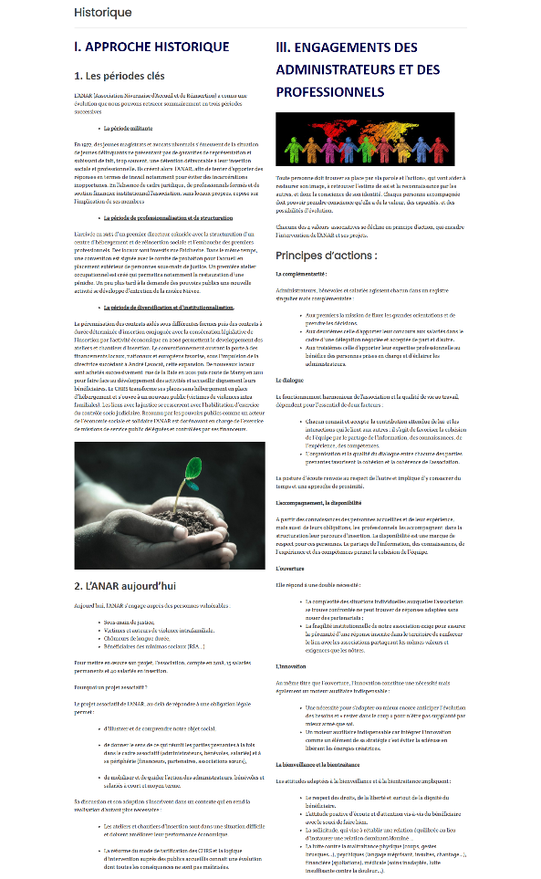

**Nos missions**

La page nos missions a été créé suite a la volonté de rendre la page d’accueil le moins chargé possible elle est donc l’héritage du contenu de cette dernière.

Le contenu de la page est divisé en trois

Le png qui sert de bandeau « nos valeurs » que j’ai récupérer du prospectus en coupant et en enlevant le fond pour le rendre transparent.

Je me suis servi du site <https://transparent.imageonline.co/>.



**DESCRIPTION D'UNE VEILLE**

Pour maintenir mes connaissances à jour et en apprendre d’avantage je fais mes recherches je partage des articles de différents sites qui me paraissent intéressants, principalement sur LinkedIn.

J’ai appris par ce biais que WordPress a obtenu une mise à jour.

Avec cette nouvelle version, WordPress 5.6 Simone, de nouvelles fonctionnalités sont apportées au cœur du CMS. Il s’agit de la troisième mise à jour majeure de l’année, après WordPress 5.5 lancé en août 2020 et WordPress 5.4 sorti en avril dernier.

(Source : https://www.blogdumoderateur.com/wordpress-5-6-nouveautes/)

**DESCRIPTION DE RECHERCHES**

J’ai dû faire des recherches sur l’utilisation de WordPress sur la doc officiel notamment pour télécharger et installer WordPress.

Extrait de la doc de WordPress :

1. [Téléchargez](https://fr.wordpress.org/download/) et décompressez l’archive WordPress ;
2. Sur votre serveur, créez une base de données ainsi qu’un utilisateur [MySQL](https://fr.wordpress.org/support/article/glossary/#mysql) ou Maria DB qui a tous les privilèges pour y accéder et la modifier ;
3. *Facultatif* : renommez le fichier wp-config-sample.php en wp-config.php, puis [modifiez ce fichier](https://fr.wordpress.org/support/article/editing-wp-config-php/) pour y ajouter vos informations de base de données.  
   Note : vous pouvez sauter cette étape si besoin, le programme d’installation créera le fichier wp-config.php pour vous s’il n’existe pas ;
4. Téléversez les fichiers WordPress (à l’exception du répertoire WordPress lui-même) à l’emplacement voulu sur votre serveur :
   * Pour installer WordPress à la racine de votre nom de domaine (par exemple example.com), placez les fichiers dans le répertoire racine de votre serveur ;
   * Pour installer WordPress dans son propre répertoire (par exemple example.com/blog/), créez le répertoire blog sur le vôtre serveur et placez-y les fichiers ;
   * **Note** : si votre client FTP a une option pour convertir les noms de fichier en minuscules, assurez-vous qu’elle est désactivée ;
5. Accédez à l’URL où vous avez placé les fichiers WordPress pour lancer le programme d’installation :
   * https://example.com si vous avez installé WordPress dans le répertoire racine ;
   * https://example.com/blog/ si vous avez installé WordPress dans son propre répertoire ;

C’est terminé ! WordPress devrait maintenant être installé.

Mais aussi sur des sites spécialisés sur WordPress comme wpmarmite.com.

**Extraits de site anglophone utilisé**

Extrait du site anglophone :

Voici un extrait de la page de l’extension Font plugin sur le site :

( <https://wordpress.org/plugins/olympus-google-fonts/#%0Awill%20my%20theme%20work%20with%20google%20fonts%20for%20wordpress%3F%0A> )

The [Google Fonts](https://fontsplugin.com/?utm_source=wporg&utm_medium=readme&utm_campaign=intro) library currently contains 998 unique fonts. This plugin allows you to easily use any of them on your WordPress website.

You’re not stuck with one font for the entire website, you can easily choose one font for headings and another for your content.

It’s hard to know which font will look good on your website, that’s why we’ve included a live preview feature. That means you can test each font and see a live preview of how it will look with your content instantly.

Once you’ve found a combination you love, you can press save and make the changes publicly visible.

The full Google Fonts library can be found here – [Google Fonts](https://fonts.google.com/)

**PLUGIN FEATURES**

* **Live Customizer Preview:** Choose and preview fonts in real time using the WordPress Customizer.
* **Over 900+ Google Fonts** to choose from.
* Works with any WordPress Theme. No coding required.
* Easy One-Click Updates.
* Translation Ready.
* SSL and HTTPS compatible.
* Efficient Font Loading using a single request.
* Tested with **PHP7**.
* Selective Font Loading.
* Host Google Fonts Locally.
* Font Size, Weight, Color and Line Height Typography Settings.

Note: some features are Premium. Which means you need to upgrade to unlock those features. You can upgrade here: [Google Fonts Pro](https://fontsplugin.com/pro-upgrade/?utm_source=wporg&utm_medium=readme&utm_campaign=upsell)

**PLUGIN COMPATIBILITY**

The Google Fonts for WordPress plugin will work with all WordPress themes and has been specifically tested with the following:

* All StudioPress and Genesis Themes
* Twenty Seventeen
* Twenty Nineteen
* Twenty Nineties
* ThemeGrill
* LyraThemes
* ThemeIsle

Traduction :

La bibliothèque Google fonts contient 998 polices uniques. Cette extension vous permet de les utiliser facilement sur votre site Wordpress.

Vous n’êtes pas bloqué avec une seule police sur tous votre site, vous pouvez facilement choisir une police pour les titres et une autre pour votre contenu.

C’est difficile de savoir quelle police sera jolie sur votre site, c’est pour cela que nous avons inclus une fonctionnalité d’aperçu en direct. Ça veut dire que vous pourrez essayez chaque police et avoir un aperçu en direct de comment ça va rendre sur votre contenu instantanément.

Une fois que vous trouverez une combinaison que vous aimez, appuyez sur sauvegarder et faite que le changement soit visible publiquement.

La bibliothèque Google Fonts peut être trouver ici – [Google Fonts](https://fonts.google.com/)

**FONCTIONALITEES DE L’EXTENSION**

* **Aperçu en direct :** choisissez et ayez un aperçu en direct en utilisant l’outil de customisation Wordpress.
* **Plus de 900 polices Google** a utilisé.
* Fonctionne avec n’importe quel thème WordPress. Aucun code requis.
* Mise a jour facile en un clic.
* Prêt pour la traduction.
* Compatible SSL et HTTPS.
* Chargement des polices efficaces en utilisant une simple requête.
* Testé avec **PHP7.**
* Chargement sélectif des polices.
* Héberge les polices Google localement
* La taille de police, le poids, La couleur et paramètres de typographie de hauteur de ligne.

Note : certaine de ces fonctionnalités sont Premium. Ce qui veut dire que vous devrez mettre à niveau ces fonctionnalités. Vous pouvez mettre à niveau ici : [Google Fonts Pro](https://fontsplugin.com/pro-upgrade/?utm_source=wporg&utm_medium=readme&utm_campaign=upsell)

**EXTENSION COMPATIBLE**

L’extension Google Fonts pour Wordpress fonctionnent avec tout les themes Wordpress et spécialement testé avec les suivants :

* All StudioPress and Genesis Themes
* Twenty Seventeen
* Twenty Nineteen
* Twenty Nineties
* ThemeGrill
* LyraThemes
* ThemeIsle